Werkblad zondag 30 maart 2025

Met wie ben je naar de kerk gekomen?..................................
Welke dominee preekt er vandaag?....................................

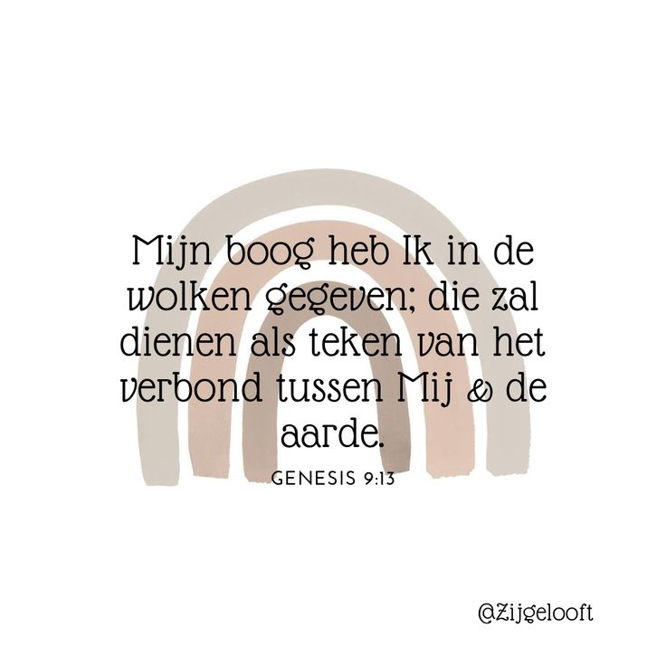
Leertekst – leer je weer mee? – Genesis 9: 13

Zing je de leerpsalm mee? Psalm 105:5
God zal Zijn waarheid nimmer krenken,
Maar eeuwig Zijn verbond gedenken.
Zijn woord wordt altoos trouw volbracht,
Tot in het duizendste geslacht.
't Verbond met Abraham, Zijn vrind,
Bevestigt Hij van kind tot kind.
In de preek zul je het woord ‘vervolging’ horen. Maar wat is dat eigenlijk? In de hele wereld worden Christenen onderdrukt. Dat betekent dat ze niet de vrijheid krijgen om te geloven in Jezus en te doen wat ze belangrijk vinden in hun geloof. Ze mogen niet naar de kerk gaan, bidden en mogen ook niet hun geloof delen omdat anderen hen dat verbieden of hen pijn doen om Christen zijn. Het is alsof iemand ze probeert te stoppen om te geloven in God. Daarom mogen wij (jij en ik) extra dankbaar zijn dat wij naar de kerk mogen gaan op zondag, thuis uit onze bijbel mogen lezen en thuis en op school liederen mogen zingen en mogen bidden.

De preek gaat over Johannes 17: vers 14 en 15.
14. Ik heb hun doorgegeven wat U verteld hebt. De wereld haat hen omdat zij, net als Ik niet bij de wereld horen. 15. Ik vraag U niet hen uit de wereld weg te nemen, maar hen te beschermen tegen de duivel.
Kun jij antwoord geven op de volgende vragen?
Vers 14 begint met: Ik heb hun doorgegev…
- Wie zegt er iets?...................................
- Tegen wie? ……………………………………….
- Wie zal de gelovigen beschermen?...........................
- Tegen wie worden de gelovigen beschermt?.................
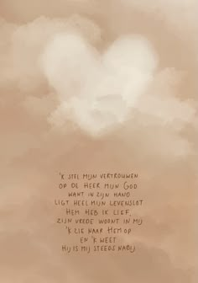
- Wat is de taak van de christenen in de wereld?.............................................

